第（39）期
祁连县财政局办公室编 2023 年4月14日
★
立足财政职能 强化财会监督
——祁连县财政局召开《进一步加强财会监督工作的意见》学习会暨“财会监督专项行动”动员部署会

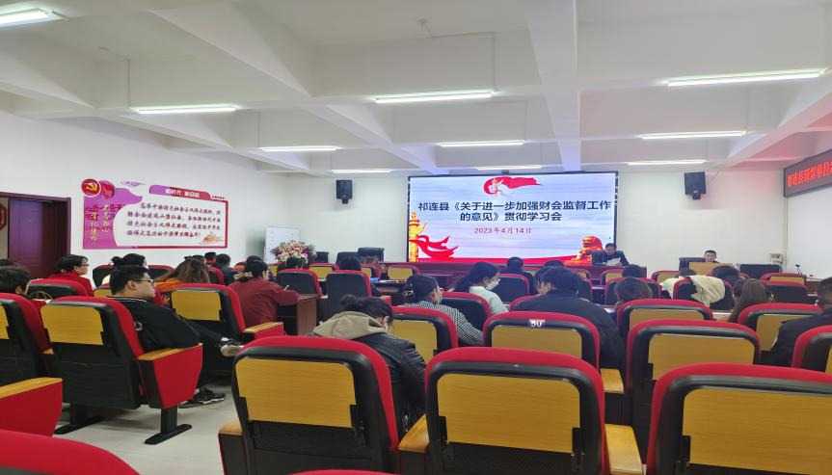
为认真贯彻落实党中央、国务院关于加强财会监督工作的重要决策部署，深入学习贯彻中央办公厅、国务院办公厅印发的《关于进一步加强财会监督工作的意见》（以下简称《意见》），2023年4月14日祁连县财政局召开全县财会监督工作会议，深入贯彻学习《意见》精神及安排部署开展祁连县财会监督专项行动。
会议指出，《意见》的出台，对财政部门扎实开展财会监督提供了更加明确的方向指引和更为扎实的理论指导。各单位要把学习宣传贯彻《意见》作为重要政治任务抓牢抓实，深刻把握精神实质和内涵，切实把思想和行动统一到党中央关于加强财会监督工作重大决策部署上来，增强做好财会监督工作的思想自觉、政治自觉、行动自觉。
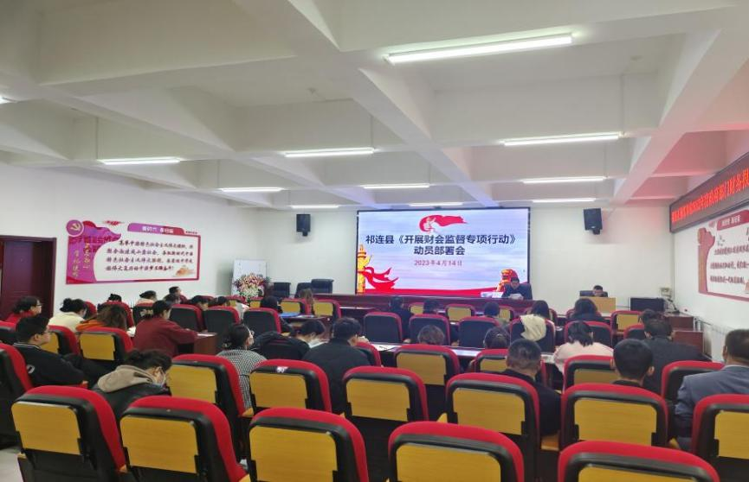
会议强调，各单位领导及财务人员要强化责任意识，加强组织领导、压实工作落实，按照“突出重点、集中力量、注重实效”的原则，扎实开展财会监督专项行动自查工作，梳理、审理、处置重点发现的问题，把问题解决在自查自纠阶段。
通过此次会议，各预算单位理解和掌握了《意见》精神内涵，深刻认识到加强财会监督的重要意义，进一步推动党中央重大决策部署在我县贯彻落实。

